達文西密碼-「次數分配表」學習單
班級：___________________ 姓名：___________________ 座號：___________________
日期： 年 月 日
一、概念建立
將蒐集來的資料或數據經過整理後，再用表格表示出次數分布的狀況，這種表格就稱為「次數分配表」。

小試身手
某國中為響應「紅十字運動」以發揚「博愛服務」之精神，特別舉辦校內捐款活動。下表即是某國中八年2班的捐款情形紀錄表。
座號 | 1 | 2 | 3 | 4 | 5 | 6 | 7 | 8 | 9 | 10
捐款金額(元) | 20 | 50 | 40 | 70 | 60 | 50 | 60 | 30 | 50 | 60
座號 | 11 | 12 | 13 | 14 | 15 | 16 | 17 | 18 | 19 | 20
捐款金額(元) | 40 | 70 | 70 | 50 | 40 | 30 | 80 | 20 | 60 | 60
請你協助班長將捐款紀錄表整理成「次數分配表」
捐款金額(元) | 劃記符號欄 | 次數(人)

班級：___________________ 姓名：___________________ 座號：___________________
日期： 年 月 日
達文西密碼-「相對次數分配表」學習單
一、概念建立
★最佳使用時機：
想要跟另一群性質相同、但總數不同的資料相比較，就可直接使用「相對次數分配表」來做比較。

若將每組次數佔總次數的比率，以百分率(%)來表示，就稱為這筆資料的「相對次數」。將每一組相對次數整理成的表格，則稱為這群資料的「相對次數分配表」。

小試身手
下表為某班30人的體重「相對次數分配表」，請你協助完成換算相對次數。
體重(kg) | 次數(人) | 相對次數(%)
45 ~ 50 | 6
50 ~ 55 | 12
55 ~ 60 | 9
60 ~ 65 | 3


小撇步： 次數÷總數×100(%)=相對次數(%)

達文西密碼-「累積(相對)次數分配表」學習單
班級：___________________ 姓名：___________________ 座號：___________________
日期： 年 月 日
一、概念建立
- 累積次數：目的在了解具有某種特性以上或以下次數的多寡，所以根據
「次數分配表」中的「次數」，依序類加下一筆次數，即為累積次數。
- 累積相對次數：兩種想法—
1)本組累積次數佔總次數的比率。
2)累積的相對次數。

小試身手
下表為某超市聘請的60位工讀生中，會計小姐所紀錄的時薪「次數分配」與「相對次數分配」資料，請你協助會計小姐填上這份報表的「累積次數」與「累積相對次數」。
工讀生  時薪(元) | 次數(人) | 累積次數(人) | 相對次數(%) | 累積相對次數(%)
70 ~ 80 | 15 |  | 25
80 ~ 90 | 21 |  | 35
90 ~ 100 | 18 |  | 30
100 ~ 110 | 6 |  | 10
小撇步： 累加上筆資料!

三、學生練習

小美班上第一節課時進行數學小考，下表是全班30位同學分別答對的題數，請協助該班數學小老師完成表格填寫。

座號 | 1 | 2 | 3 | 4 | 5 | 6 | 7 | 8 | 9 | 10 | 11 | 12 | 13 | 14 | 15
題數 | 3 | 9 | 7 | 10 | 3 | 6 | 4 | 5 | 6 | 8 | 9 | 4 | 4 | 3 | 5
座號 | 16 | 17 | 18 | 19 | 20 | 21 | 22 | 23 | 24 | 25 | 26 | 27 | 28 | 29 | 30
題數 | 6 | 8 | 9 | 3 | 6 | 8 | 7 | 7 | 6 | 8 | 10 | 9 | 8 | 5 | 5

答對題數(題) | 次數(人) | 累積次數(人) | 相對次數(%) | 累積相對次數(%)

達文西密碼-「直方圖」學習單
班級：___________________ 姓名：___________________ 座號：___________________
日期： 年 月 日
★特性：
1.分組的次序不能變動。
2.專用於表示連續型資料的次數分布圖。
3.除非有空組，否則長條間不能有空隙。
一、概念建立
將一群資料分組之後，再繪製成連續資料的次數分布圖。

長條圖直方圖定義以長條狀圖形高度或長度代表資料量的統計圖形，其中個長條間並不相連接。以長條狀圖形高度代表資料量的統計圖形，其中個相鄰長條間彼此相連接。適用
資料
類型不連續資料(類別資料)：資料之間沒有大小、高低、好壞等分別，如性別、顏色，資料間只有「同」與「不同」差別。連續資料：資料之間通常有大小、高低等差別，如「身高」，有資料間有順序性的存在。

小試身手

下表為某班同學暑假期間的服務學習時數的「次數分配表」，請根據下表，繪製出該班服務學習時數的「次數分配直方圖」。
服務學習時數(小時) | 次數(人)
0 ~ 3 | 8
3 ~ 6 | 12
6 ~ 9 | 6
9 ~ 12 | 4

14
12
10
8
6
4
2
0
次數(人)
服務學習時數(小時)
0 3 6 9 12

達文西密碼-「折線圖」學習單
班級：___________________ 姓名：___________________ 座號：___________________
日期： 年 月 日

一、概念建立
★特性：
1.(相對)次數分配：點組中點
2.累積(相對)次數分配：點組上限
繪製折線圖的主要目的，在顯示資料的分布情形及變化趨勢。

小試身手(一)
每晚住宿費(元) | 次數(間)
1500 ~ 2500 | 2
2500 ~ 3500 | 3
3500 ~ 4500 | 4
4500 ~ 5500 | 1
右表為某民宿10間房間的住宿費「次數分配表」，請根據右表，繪製出該民宿房間住宿費的「次數分配折線圖」。

次數(間)
5

4

3

2

1

0
每晚住宿費(元)
1500 2500 3500 4500 5500

小試身手(二)
下表為某餐廳10種套餐的定價「累積相對次數分配表」，請根據下表，繪製出該餐廳套餐的定價「累積相對次數分配折線圖」。
套餐定價(元) | 累積相對次數(%)
350 ~ 500 | 30
500 ~ 650 | 75
650 ~ 800 | 85
800 ~ 950 | 100

累積相對次數
100
90
80
70
60
50
40
30
20
10
0
套餐定價(元)
350 500 650 800 950
(%)

小撇步： 從0開始!

三、學生練習
平安小兒科昨天上午共有20位小朋友來看診，下面數據是小病人們在診間接受醫師治療的時間記錄。
10 12 28 8 9 17 14 23 7 25
11 10 7 22 18 15 20 13 10 8

1.請完成下表
看診時間(分鐘) | 次數(人) | 累積次數(人)

2.請依據上頁所整理的資料，繪製出下列統計圖表。
(1)次數分配折線圖
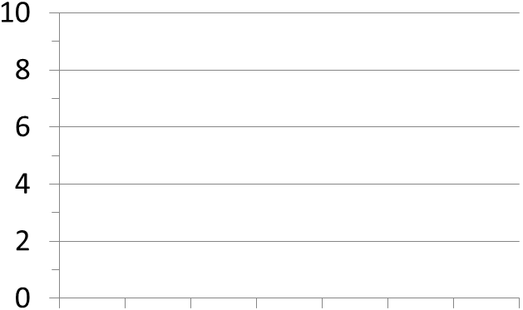
次數(人)
看診時間(min)
(2)累積次數分配折線圖
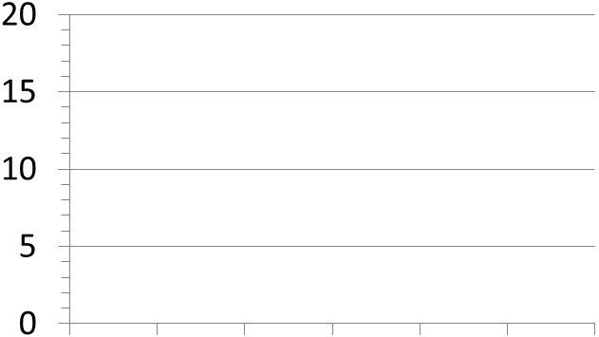
累積次數(人)
看診時間(min)

自我評量

一、下圖為去年香港、台北、上海三城市的每個月月均溫折線圖，請依圖回答問題。
月份
1.從這三個城市的月均溫折線圖中，可以發現年溫差最大的是 ，
其中最高溫與最低溫相差 ℃ 。
2.三個城市中，一月均溫在15℃以上的 是 。
3.台北11月的月均溫度是 。
4.這三個城市中，氣溫最穩定的是 。
5.比較香港與上海的每月平均溫度，差距最大的是 月。

二、下圖為某國中七年級學生，參與五種球類社團人數的比例圓形圖，請根據該圖回答下列問題。
1.從圓形圖中，可以很清楚的看出，
參加學生人數最多的是 社，參加學生人數最少的是 社。

2.從圓形圖中各社團所佔的度數來換算，
羽球社所佔比例為 %，籃球社所佔比例為 %，
網球社所佔比例為 %，桌球社所佔比例為 %，
排球社所佔比例為 %。

3.若參加球類社團學生總人數為300人，則依照圓形圖資料，
參加羽球社的學生人數為 人，
參加籃球社的學生人數為 人，
參加網球社的學生人數為 人，
參加桌球社的學生人數為 人，
參加排球社的學生人數為 人。

4.請完成下列表格：

社團名稱 | 學生人數 | 相對次數
籃球社
網球社
排球社
桌球社
羽球社

5.請畫出五個球類社團相對次數分配折線圖：

相對次數(%)
月份

